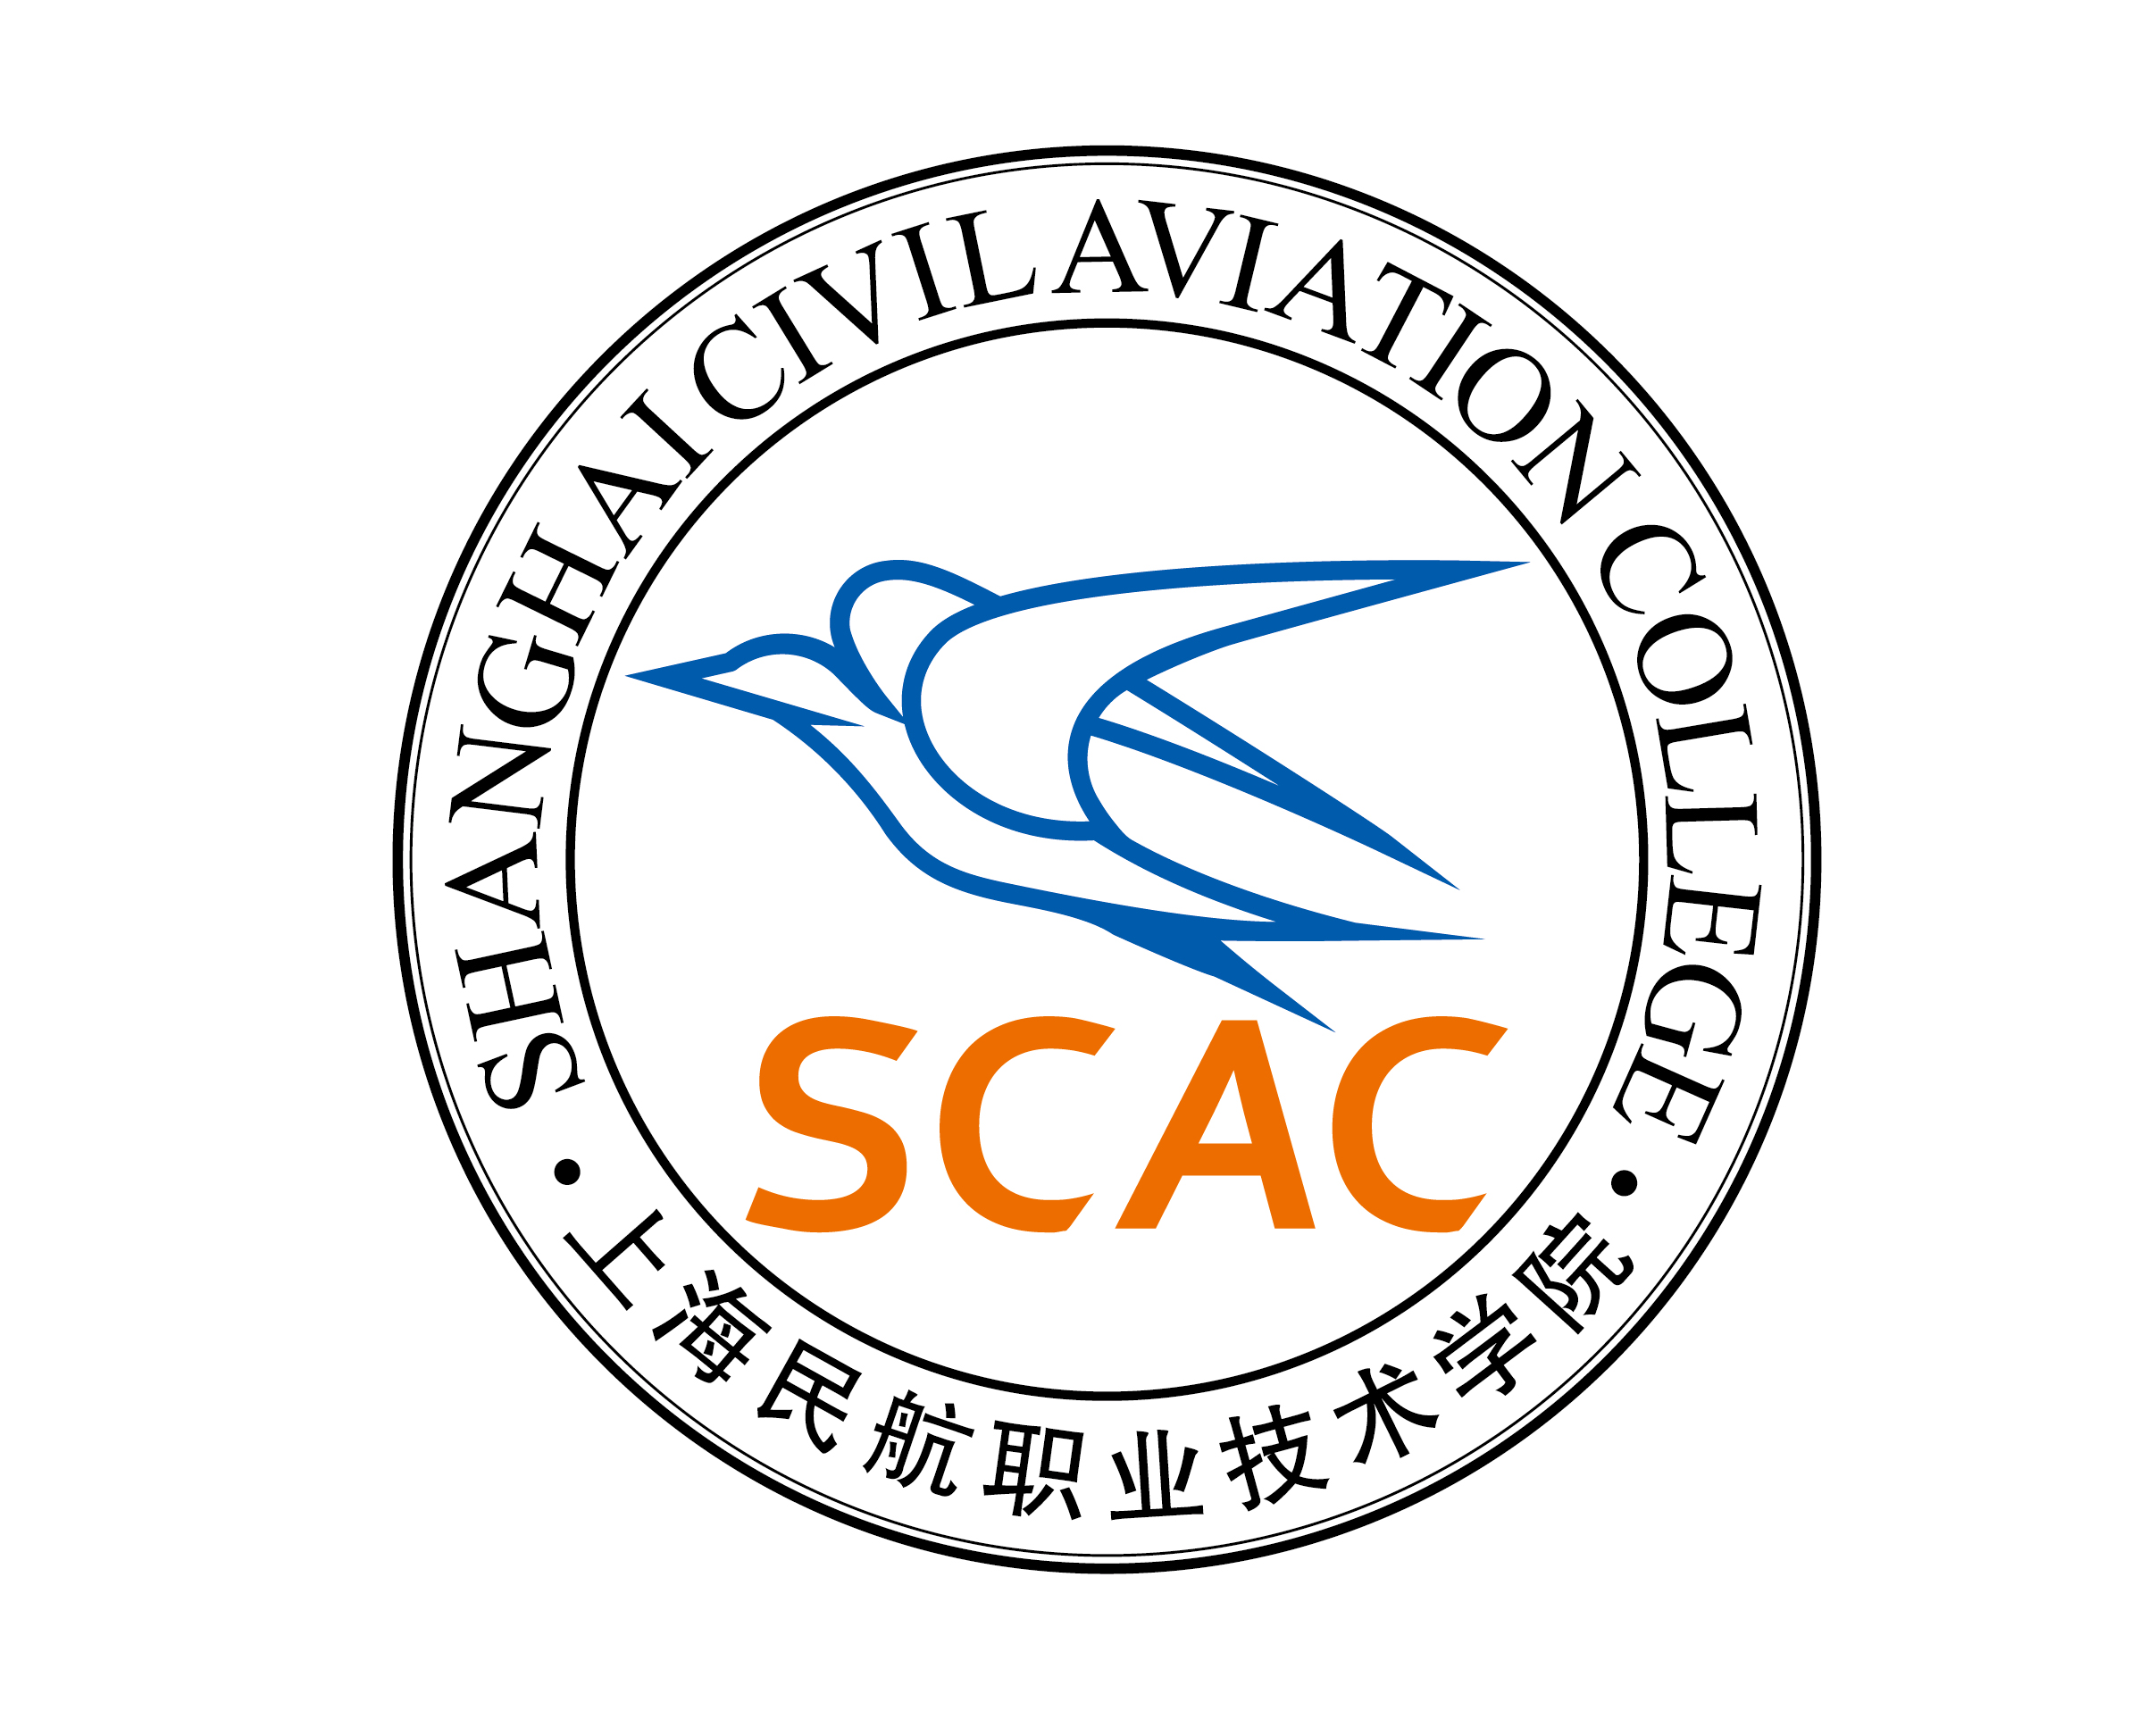国家公办 民航直属
上海民航职业技术学院
2016年秋季统考招生简章
志高行远 厚德尚能

【学院简介】
上海民航职业技术学院（学院代码14394）是经上海市人民政府批准、教育部备案、隶属于中国民用航空局的一所公办全日制普通高等院校。学院秉承“志高行远，厚德尚能”的校训，实施高等职业技术教育，立足华东、面向全国、服务民航，满意社会。
学院地处上海市区西南的旅游胜地——龙华,交通便捷。学院具有良好的高等职业教育办学条件，具有丰富的教学经验，为民航业和社会输送了数万名合格的人才，历届毕业生深受民航企事业单位欢迎，在业界具有良好的声誉。
学院拥有一流的“乘务训练中心”，其中乘务训练设备技术参数完全满足中国民用航空局飞行标准司2009咨询通告标准，实训中心可以开展空乘、空中安全保卫专业的实训。同时学院拥有上海市民航职业技能鉴定所资质，是民航局CCAR-147部和CCAR-66部考点资质的学院。学院的“上海市职业教育航空服务开放实训中心”内的专业实训场所均按现代民航企业的生产流程规划设计，设施设备高度仿真实际生产环境，充分体现出各实训场所的功能。

【招生专业】
空中乘务、民航空中安全保卫、民航运输、民航运输（民航电子商务）、民航运输（航空旅游服务）、航空物流、机场运行（民航机场气象观测）、民航安全技术管理、飞机机电设备维修、飞机电子设备维修、飞机器制造技术、飞机结构修理、航空地面设备维修、通用航空器维修（直升机维修）。

【2016年招生计划】学院2016年拟向全国31个省市招收2500名考生，其中秋季统考拟招收1499名考生，具体招生计划数以各省（市）、区招生考试部门公布为准。附表一

【2015年录取分数】学院2015年秋季高招部分省市录取分数线 附表二

【学制与收费标准】
学生入学后，进行三年制高职（大专）教育，符合毕业资格后颁发国家教育部承认的上海民航职业技术学院的专科毕业证书。学费每生每学年7500元（沪价行（2000）120号）。

【资助学生政策】
学院认真执行国家和上海市相关学生资助规定，被本院录取的家庭经济困难学生可通过“绿色通道”申请入学，入学后可按规定申请国家奖学金、国家励志奖学金、上海市奖学金、国家助学金、国家助学贷款、勤工助学岗位、特殊困难补助和学费减免等，帮助经济困难学生完成学业。学院承诺：确保被本院录取的学生不因家庭经济困难而辍学。

【空乘空保】
我院的空中乘务专业自1982年起开设，是国内院校中最早开设的，具有丰富的实践教学经验。2010年，我院增设民航空中安全保卫专业。我院空乘、空保实训设施设备在国内院校中配置领先，功能齐全，完全符合民航局对空乘空保在职培训的设备技术要求，先后为国内外航空公司输送了数千名优秀的乘务（安全员）人才。每年东航、国航、南航、厦航、山航、深航、海航、吉祥航空、春秋航空、九元航空等多家航空公司多次来我院进行校招和社招乘务（安全员）学员。
报考我院空中乘务（女）、民航空中安全保卫（男）专业的考生需进行面试和体检，均合格的考生方可获得报考资格。2016年我院将在全国10个省市进行空乘空保招生，有上海、山东、江西、黑龙江、陕西、安徽、辽宁、江苏、四川、重庆。具体面试时间和地点等相关安排请随时关注我院招生网和微信公众号。

学院地址：上海市徐汇区龙华西路1号 邮编：200232
咨询电话：021-34693230，021-64572049（兼传真）
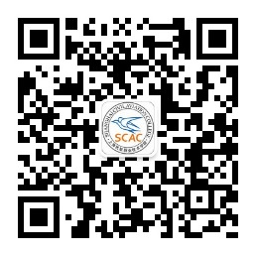
学院网址：www.shcac.edu.cn ；学院招生网：zs.shcac.edu.cn
招生微信号：scaczs34693230

